ПАСПОРТ ЭКОЛОГИЧЕСКОЙ
ТРОПЫ
Название тропы: «Прогулка в мир природы»
Местонахождение: Село Олонки Боханского района
Год закладки: 2021
Экскурсионные объекты на маршруте:
Станция 1: Школа – протяни руку дружбы природе
Станция 2: Сосны
Станция 3: Лесной массив
Станция 4: Река Ангара
Станция 5: Кладовая мысли
Карта-схема экологической тропы с.Олонки
Ориентировочная длина тропы: около 1000 метров
Назначение: учебно-познавательная экологическая тропа
Возраст экскурсантов: учащиеся средней школы (5-7 классы)

Станция 1: «Школа» - протяни руку дружбу природе»
Олонки– любимое село,
Очень дорого с рожденья мне оно.
Здесь мой дом, родные и друзья,
Это Родина любимая моя!
Ознакомление учащихся с паспортом учебно-экологической тропы. Проведение вводной беседы: цели и задачи мероприятия, инструктаж по технике безопасности и правилам поведения на тропе, в нескольких словах описывается предстоящий маршрут. Каждому участнику даётся памятка « Правила безопасности на экологической тропе для учащихся начальной школы»

Станция 2: «Сосны»

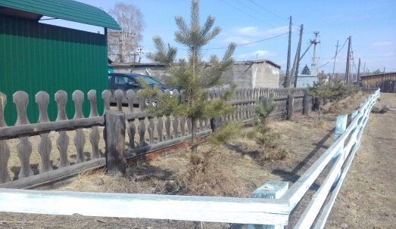
Вопрос: Как вы думаете, ребята, эти деревья выросли здесь сами или их посадил человек?
Эти сосны были высажены членами нашего школьного лесничества «Тополёк», руководителем которого является Нефедьева Елена Васильевна. Школьное лесничество было создано в 2006 году с целью сохранения природы родного края, углубления знаний подростков в области лесного хозяйства, экологии, привития навыков и умения существования с окружающей средой, осуществления на практике мероприятий, направленных на сбережение и приумножение лесных богатств.
В школьном лесничестве ребята занимаются лесопосадками, сбором шишки, развешивают скворечники для птиц, на выделенном им участке ведут наблюдения за деревьями, растениями леса, животными, насекомыми, собирают гербарный материал, ведут пропаганду «Спасём лес от пожара!»

Станция 3: «Лесной массив»
Мотивация: поговорим с детьми о том, какие растения они могут увидеть в лесу, чем они различаются (высотой, цветом и т.д.) и каково их значение для леса. Пусть дети расскажут о том, каких зверей и где можно найти в лесу. Загадать загадки:
Задание: Обследовать санитарное состояние деревьев и выявить виды повреждений:
- растрескавшаяся, поврежденная кора;
- засохшие ветки; сломанные, спиленные, срубленные;
- формирование и наличие дупел;
- вышедшие на поверхность корни;
- антропогенное влияние на лес: мусор
Предложить детям обнять дерево, ведь обнимая деревья, человек, как правило, испытывает положительные эмоции, это также позволяет почувствовать единство и гармонию с природой. Понятия и взаимосвязи: растительные ярусы, пищевая цепь, “жилища” животных.
Станция 4: «Ангара»
Она утоляет жажду людей
Воды питьевой, источник бесценный.
Дорогою служит для кораблей,
Спасибо, река, за труд твой нетленный!

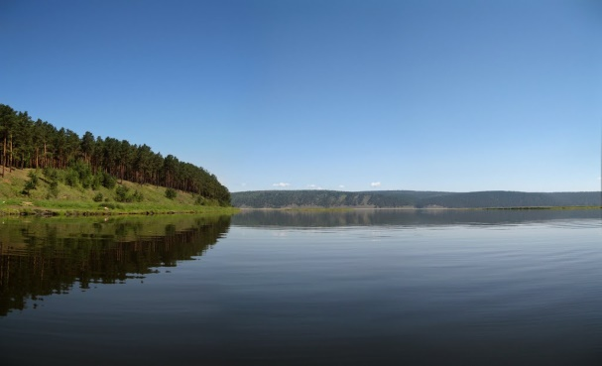
Мы находимся на берегу реки Ангары.
Ангара – река, приток Енисея – на бурятском языке от корня анга слова ангай,ангара, ангагар, ангархай одинаково означают «разинутый», «открытый», «раскрытый», «зияющий», а также «расселина», «ущелье», «промоина». И если иметь в виду, что Ангара в своем истоке, прорезая горы, стремительно течет по расселине, ущелью, то она действительно напоминает «рот», «открытую пасть», жадно и непрерывно поглощающую воды Байкала.
Берег реки Ангары является излюбленным местом отдыха жителей села Олонки, поэтому после людей на берегу остаётся мусор. Сегодня мы проведём акцию «За чистый берег!» - уборка мусора

Станция 5: «Кладовая мысли» (Рефлексия)
Мы сегодня с вами хорошо поработали, внесли свой вклад в очистку водоёма
Закончилось наше путешествие по экологической тропе. Для того чтобы Вы долго ее помнили, у Вас останется информационный буклет-памятка. Дома у Вас будет время, еще раз мысленно пройти по маршруту тропы, вспомнить свои впечатления.
Ответьте, пожалуйста, используя
« Я-высказывание»:
Я сегодня узнал.., Я сегодня поразился или удивился..,Я сегодня понял, что…,
Я сегодня смог…, Я попробую в будущем…

Педагогический Институт ИГУ

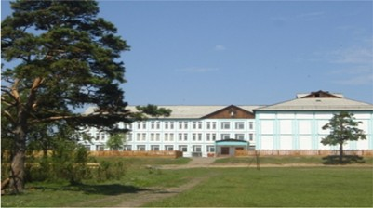

Экологическая тропа

«Прогулка в мир природы»

Автор проекта:
Нефедьева Юлиана
Студент 1 курса Педагогического
Института ИГУ

